몬스터 마을 가는 길 logic.ver.1.16

몬스터 마을 가는 길에 나오는 로직을 정리했다. 로직이 상당히 복잡하고 어려운 부분이 있어 최대한 상세히 기술할 예정이다.

몬스터 마을 가는 트릭 문서

목차

Ch1. 문서 컨셉 2

Ch2. 전체적인 맵 구조 4

1. 전체 필드 구조 4

A. 필드 1 텐타클이 나오는 구간 5

B. 필드 2 바위와 조명 6

C. 필드 3 텐타클과 조명과 몬스터들 7

D. 문과 멍멍이 8

E. 필드 5 귀요미 구출하기 9

Ch3. 세부적인 필드 설명 10

1. 텐타클이 나오는 구간 10

A. 세부구성 표 10

B. 텐타클에 필요한 로직 11

C. 늪지대 E 16

2. 바위와 조명 18

A. 세부구성 표 18

B. 관측소에 필요한 로직 19

C. 조명에 필요한 로직 20

D. 구역 D 21

3. 텐타클과 조명과 몬스터들 22

A. 세부구성 표 22

B. 텐타클 A 로직 23

C. 몬스터들 C 로직 24

4. 문과 멍멍이 26

A. 세부구성 표 26

B. 멍멍이 로직 27

C. 문과 버튼 로직 28

5. 귀요미 구출하기 29

A. 세부구성 표 29

B. 열쇠 로직 30

C. 우리 속 동물 C 로직 31

D. 텐타클 그룹 D 32

1. **문서 컨셉**
   * + - **문서 기술 방식**
         1. 전체적인 구조에 대해 설명한다.
         2. 필요한 로직에 대해서 자세히 기술한다.
         3. 자세한 기술에 대해서 세부적으로 추가 설명이 들어간다.
       - **가성사항**
         1. 프로그레머는 이번 스테이지 로직이 무엇인지 간략하게 이해하고 있다.
         2. 거리 개념은 엑셀을 참고하여 다 알고있다고 가정한다.
       - **전체적인 구조 설명 부분**
         1. 로직에 대한 디테일한 것은 설명하지 않는다.
         2. 오브젝트의 역할에 대한 간단한 언급을 하고 넘어 간다.
         3. 만약 스테이지를 이해하고 있으면 스킵해도 된다.
       - **막연한 부분**
         1. 구현하기에 막연한 부분이 있을 수 있다.
         2. 막연한 부분은 간단한 오브젝트로 처리할 수 있으면 처리한다.
         3. 피드백을 준다.
       - **난이도**
         1. 이 문서는 구현하기 상당히 어렵기 때문에 정독을 추천한다.
2. **전체적인 맵 구조**
   1. **전체 필드 구조**

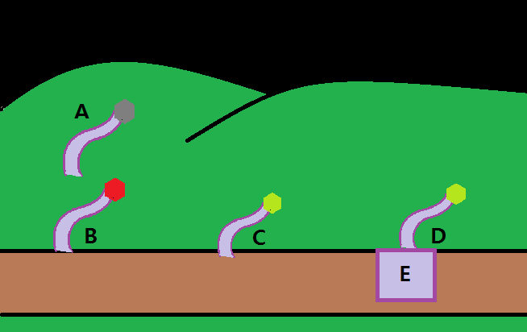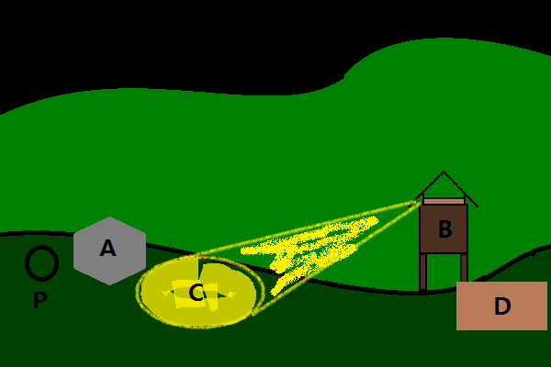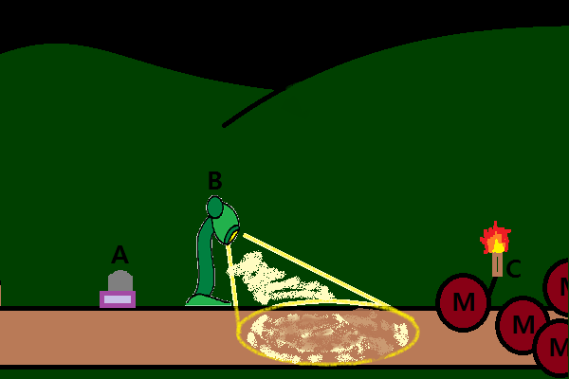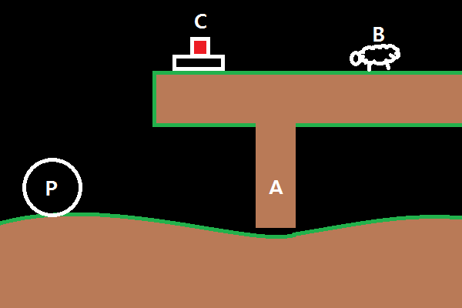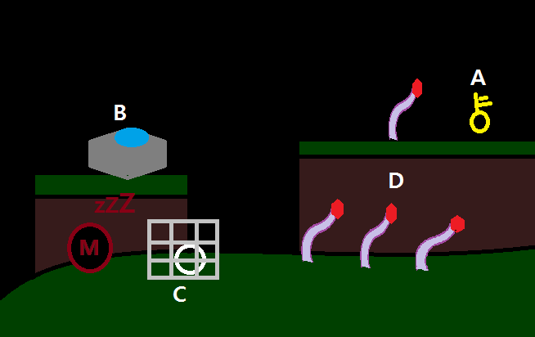

필드 1 텐타클이 나오는 구간

필드 2 바위와 조명

필드 3 텐타클과 조명과 몬스터들

필드 4 문과 멍멍이

필드 5 귀요미 구출하기

* + 1. **필드 1 텐타클이 나오는 구간**

필드 1 텐타클이 나오는 구간

* + - * **A 텐타클 표시**
        1. 텐타클이 존재한다는 것을 암시하는 역할
      * **B 빨간 텐타클**
        1. 공격속도가 빠르다.
      * **C, D 초록 텐타클**
        1. 공격하기까지 반응하는데 시간이 걸린다.
      * **E 늪**
        1. 늪으로 플레이어가 해당구역에 도착하면 매우 느려진다.

* + 1. **필드 2 바위와 조명**

필드 2 바위와 조명

* + - * **A 바위**
        1. 플레이어가 움직이게 할 수 있다.
        2. C의 조명을 막고 이동하는 역할을 한다.
      * **B 망루**
        1. 조명(C)를 움직이면서 필드를 관찰하고 있다.
      * **C 조명**
        1. 플레이어가 조명에 걸리면 몬스터들이 다량으로 나타난다.
      * **D 공간**
        1. 플레이어가 무사히 c를 피할 경우 숨을 수 있는 공간이다.

그림으로는 이해하기 어려우니 학현이랑 상의 한다.

* + 1. **필드 3 텐타클과 조명과 몬스터들**
       - **A 숨은 텐타클**

필드 3 텐타클과 조명과 몬스터들

* + - * 1. 처음에 플레이어가 지나갈 때에는 반응하지 않는다
        2. B조명에 도착했다가 다시 뒤로 갈 경우 반응하기 시작한다.
      * **B**
        1. 조명을 밝히는 부분에 이벤트가 작동한다.
        2. 인간일 경우는 몬스터들이 쫓아온다.
        3. 몬스터폼일 경우에는 반응하지 않는다.
      * **C**
        1. 무리지어 존재하고 있다.
        2. 횃불을 들고있어 멀리서도 보인다.

* + 1. **문과 멍멍이**

필드 4 문과 멍멍이

* + - * **A 문**
        1. 스위치(c)가 눌리면 열리기 시작한다.
        2. 스위치가 떼어지면 다시 내려간다.
      * **B 멍멍이(양같이 생긴 건 기분 탓)**
        1. 멍멍이로 플레이어를 보면 쫓아온다.
        2. 절벽 아래로 내려가지는 못한다.
        3. 플레이어가 사라지면 일정시간 멈춰 있는다.
      * **C 스위치**
        1. 오브젝트가 위에 있으면 눌린다.
        2. 오브젝트가 사라지면 풀린다.

* + 1. **필드 5 귀요미 구출하기**

필드 5 귀요미 구출하기

* + - * **A 키**
        1. 바로 옆에 있는 텐타클을 피해 구할 수 있다.
      * **B 물고인 바위**
        1. 플레이어가 건드릴 수 있다.
        2. 건드리면 물이 떨어지고 잠자는 몬스터(M)과 C를 자극한다.
      * **C 갇힌 동물**
        1. 열쇠(A)를 이용하여 풀어줄 수 있다.
        2. 풀어줘도 움직이지 않고 자극을 줘야 한다.
      * **D 빨간 텐타클 무리**
        1. 일반적인 텐타클 무리로 절대 그냥 지나가기 어렵다.
        2. C가 자극 받으면 가스를 뿌리고가서 빨간걸 초록으로 만든다.

자세한 것은 세부 설명에서 기술하겠다.

1. **세부적인 필드 설명**
   1. **텐타클이 나오는 구간**

|  |  |  |
| --- | --- | --- |
| **텐타클이 나오는 구간** | | |
| **전체**  **모습** |  | |
| **A 텐타클** |  | * 텐타클 상징이다. * 아무 의미 없다. |
| **B 빨간**  **텐타클** |  | * Ambush 상태로 있다가, 공격한다(애니메이션). * 공격 상태로 가기 까지가 상당히 빠르다. * 플레이어는 공격을 한 쿨 돌리고 가야한다. |
| **C 초록**  **텐타클** |  | * Ambush 상태로 있다가, 공격한다(애니메이션). * 빨간 것과 다르게 상태변환이 느리다. * 플레이어는 한 쿨 돌리기 전에 간다. |
| **E 늪** |  | * 플레이어가 구역에 들어오면 매우 느려진다. |

* + 1. **세부구성 표**
    2. **텐타클에 필요한 로직**
       - 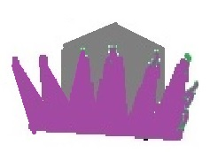**공통**
         1. 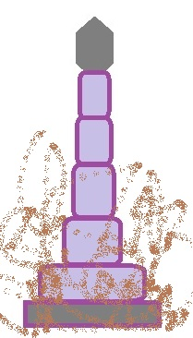텐타클은 언제나 hide 상태이다.
         2. 플레이어나 오브젝트가 일정한 구역에 오면 기습 공격 상태가 된다.
         3. 공격 후 다시 공격 시간까지의 **대기시간**이 있다.
       - 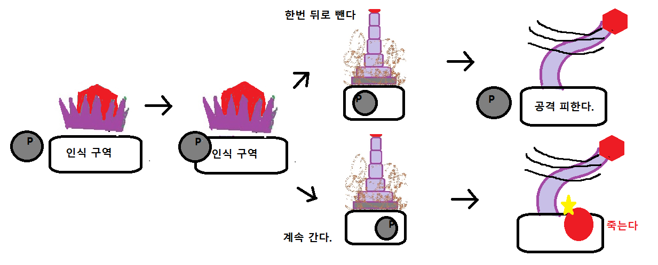**빨간 텐타클 메커니즘**

그림 빨간 텐타클 메커니즘 예시

* + - * 1. 플레이어는 바로 지나갈 수 없다.
        2. 한번 피해주고 지나가야 한다.
      * **빨간 텐타클 추가 설명**

|  |  |  |  |
| --- | --- | --- | --- |
| **빨간 텐타클** | | | |
| **초기상태** | **변화 상태** | **시간** | **설명** |
| Hide | Ambush | X초 | 기습 공격으로 변경한다.  바로 idle 상태가 된다. |
| Idle | Attack | X초 | 변화가 되는 동안 공격 충돌 박스가 유효하다.  1초동안 스치면 죽는다. |
| Idle | Hide | X초 | 오브젝트가 일정시간 근처에 없으면 다시 숨는다. |
| Attack | idle | X초 + a | 잠시 공격을 멈추고 대기한다. |
| **오브젝트 인식 구역** | | | **플레이어 속도** |
| 16m | | | 8m/s |

* + - * 1. 플레이어가 구역내에 들어와 8만큼 가는 동안 ambush가 완료 되어야 함.
        2. 플레이어가 구역을 벗어나기 전에 어택으로 플레이어가 못 벗어나게 해야한다.
        3. 어택을 마치면 어택 시간만큼 대기시간을 가진다.

다음 공격이 시작되기 전에 플레이어는 지나간다

* + - * 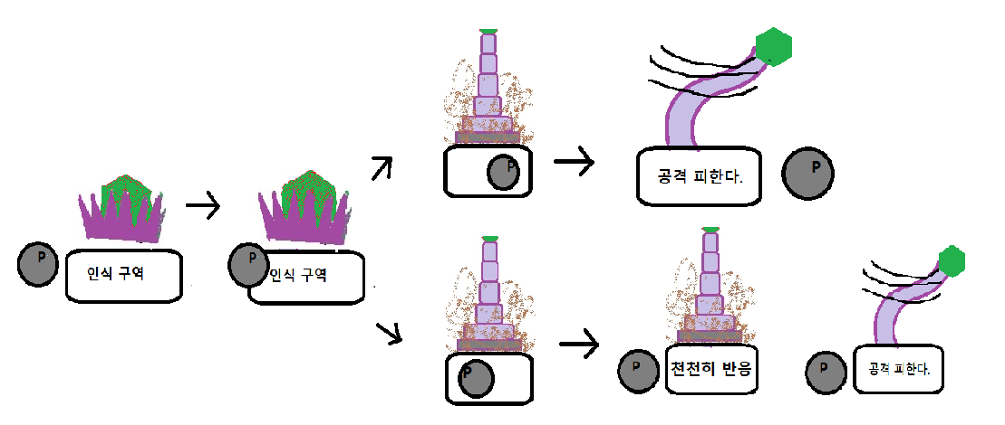**초록 텐타클 메커니즘**

그림 초록 메커니즘 예시

* + - * 1. 플레이어는 바로 지나갈 수 있다.
        2. 한번 피해줘도 상관은 없다.

공격까지 반응이 조금 느리다.

* + - * **초록 텐타클 추가 설명**

|  |  |  |  |
| --- | --- | --- | --- |
| **빨간 텐타클** | | | |
| **초기상태** | **변화 상태** | **시간** | **설명** |
| Hide | Ambush | 2X초 | 기습 공격으로 변경한다.  바로 idle 상태가 된다. |
| Idle | Attack | X초 | 변화가 되는 동안 공격 충돌 박스가 유효하다.  1초동안 스치면 죽는다. |
| Idle | Hide | X초 | 오브젝트가 일정시간 근처에 없으면 다시 숨는다. |
| Attack | idle | X초 + a | 잠시 공격을 멈추고 대기한다. |
| **오브젝트 인식 구역** | | | **플레이어 속도** |
| 16m | | | 8m/s |

* + - * 1. 초기 반응까지의 속도가 조금 더 길다.
        2. 그 외에는 빨간 텐타클과 같다.
    1. **늪지대 E**
       - **점프**
         1. 점프해서 지나간다.
       - 점프 불가
         1. 늪지대에 빠지면 점프가 불가능 하다.
         2. 늪지대가 조금 넓게 해서 플레이어가 점프로 지나가게 한다.
         3. 한번 뒤로 빼면 빼박 디짐;
  1. **바위와 조명**
     1. **세부구성 표**

|  |  |  |
| --- | --- | --- |
| **바위와 조명등** | | |
| **전체 그림** |  | |
| **바위 A** | **.** | * 클릭후 wasd로 이동시킨다. |
| **관측소 B** | **1** | * 망루로 몬스터가 흐릿하게 있다. * 조명을 따라 몬스터가 좌우로 회전한다. |
| **조명 C** |  | * Layer1에 좌우로 100m정도 왔다 갔다 한다. * 거리 값은 추후 조정이 가능하다. |
| **구역 D** |  | * 플레이어가 조명을 피해서 숨을 수 있는 곳 * 전체 그림과는 조금 다르다. |

* + 1. **관측소에 필요한 로직**
       - **몬스터**
         1. 조명이 이동하면 몬스터도 그쪽 방향으로 회전한다.
       - **발견**
         1. 조명이 플레이어를 발견한다.
         2. 3D 텍스트로 ‘!’가 망루 위로 뜬다.
         3. 몬스터가 좌우로 여러 마리가 밀려 온다.
       - **조명 구역으로부터 회피**
         1. 만약 플레이어를 추적하고 있다.
         2. 조명에 걸리면 발견 상태가 된다.
         3. 조명 최대 거리보다 벗어나거나, 바위로 숨으면 추적 상태가 끝난다.
         4. 조명은 추적했던 방향의 반대 방향으로 이동한다.
    2. 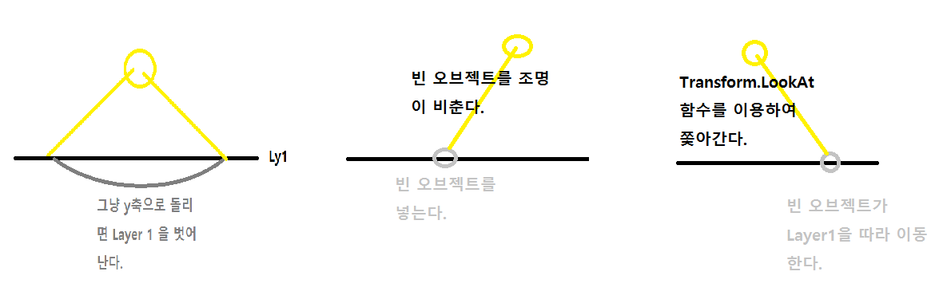**조명에 필요한 로직**
       - **Layer1만 이동**
         1. 그냥 회전만 하면 문제가 있음.
         2. 빈 오브젝트를 생성한다.
         3. 조명이 빈 오브젝트를 바라본다.
         4. 빈 오브젝트가 Layer1 좌우로 이동한다.
         5. 조명이 Layer1 만 비춘다.
       - **좌우 이동**
         1. 빈 오브젝트가 가속도를 받으며 움직인다.
         2. 중간지점에서 가장 빠르다.
         3. 끝 지점으로 갈수록 느려진다.
         4. 완전 끝 부분에서는 잠시 멈춘다.
       - **추적**
         1. 빈 오브젝트에는 트리거 구역으로 감지 범위가 있다.
         2. 감지 범위 내로 오면 빈 오브젝트가 플레이어를 쫓아 간다.
         3. 조명도 쫓아 온다.
    3. **구역 D**
       - **조학현**
         1. 학현이가 알아서 숨을 만한 필드로 제작해서 줄 것이다.
         2. 로직 부분에서 크게 연관될 일은 없다.
  1. **텐타클과 조명과 몬스터들**
     1. **세부구성 표**

|  |  |  |
| --- | --- | --- |
| **텐타클과 조명 그리고 몬스터들** | | |
| **전체**  **그림** |  | |
| **A 텐타클** |  | * 특정 조건(T)이 되지 않으면 반응하지 않는다. * 특정 조건(T)   + 플레이어가 B조명에 한번 노출된다. |
| **B 조명 나무** |  | * 밝히는 곳에 트리거 구역이 있다. * 플레이어가 구역에 들어오면 특정 조건(T)이 해결된다. |
| **C 몬스터들** |  | * 횃불을 들고 잡담을 하고있다. * 트리거 구역에 플레이어가 인간폼으로 들어가면 쫓아 온다. * 몬스터 폼이면 반응하지 않는다. |

* + 1. 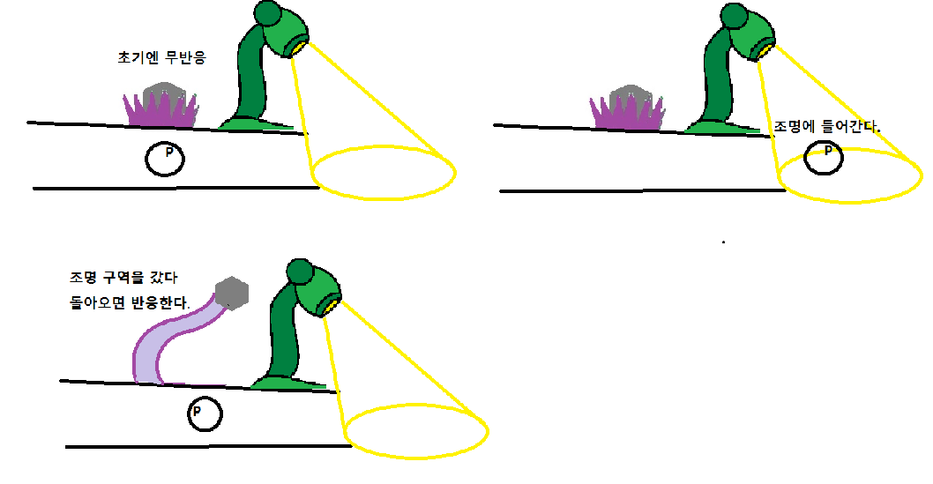**텐타클 A 로직**

그림 텐타클은 고자였다

* + - * **무반응**
        1. 조명 뒤에 있어서 플레이어가 쉽게 발견하지는 못한다.
        2. 플레이어가 조명에 들어갔다가 다시 뒤로 가면 반응하기 시작한다.
        3. 빨간 텐타클이다.
      * **난이도**
        1. 플레이어가 조명에 벗어나고 나서, 텐타클을 피해 몬스터 폼을 해야한다.

* + 1. 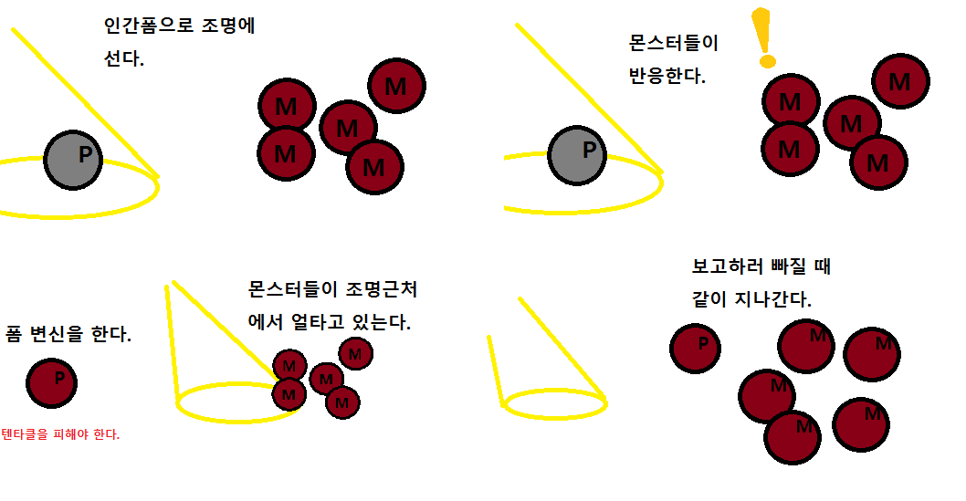**몬스터들 C 로직**

그림 몬스터들과 함께 지나가기

* + - * **잡담**
        1. 몬스터들 위로 3D 텍스트가 뜨게 한다.
        2. 랜덤으로 5~6개의 텍스트가 5초에 한번씩 뜨게 한다.
      * **반응**
        1. 플레이어가 인간 폼으로 조명에 다가선다.
        2. 3D 텍스트로 ‘!’를 표시하고 쫓아 오기 시작한다.
        3. 플레이어가 조명 밖으로 벗어난다.
        4. 몬스터들이 조명 근처에 일정시간 머물면서 대기한다.
        5. 플레이어가 몬스터 폼으로 변한다.
        6. 몬스터들이 철수할 때 같이 철수한다.

몬스터 폼이면 몬스터들이 인지하지 못한다.

* + - * **예외**
        1. 플레이어가 그냥 몬스터 폼으로 지나가려고 한다.
        2. 제한 구역이라고 말하면서 몬스터들이 쫓아내고 플레이어는 죽는다.
  1. **문과 멍멍이**
     1. **세부구성 표**

|  |  |  |
| --- | --- | --- |
| **문과 멍멍이** | | |
| **전체 그림** |  | |
| **A 문** |  | * 문은 위로 천천히 열린다. * 닫힐 때에도 천천히 닫힌다. |
| **B 멍멍이** |  | * 플레이어가 가까이 가기 전까지 자고있다.   + zZZ… * 플레이어가 깨우면 열심히 쫓아 다닌다. |
| **C 버튼** |  | * 문을 열고 닫게 해주는 버튼이다. * B를 이용해서 눌리게 해야 한다. |

* + 1. 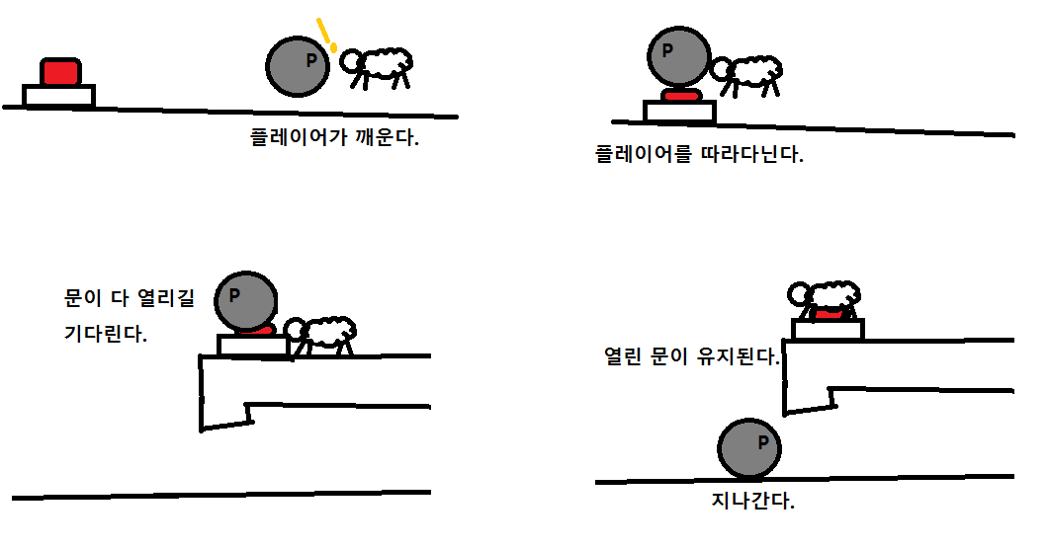**멍멍이 로직**
       - **깨우기**
         1. 플레이어가 가까이 가면 자동으로 일어난다.
         2. ‘!’가 뜬다.
       - **따라다니기**
         1. 플레이어보다 0.8초 정도 늦게 반응 후 움직인다.
         2. 플레이어 움직이는 방향으로 따라 다닌다.
         3. 플레이어가 절벽을 내려가면 멀뚱히 1.5초 정도 바라보고 있는다.
         4. 버튼을 누를 수 있다.

* + 1. 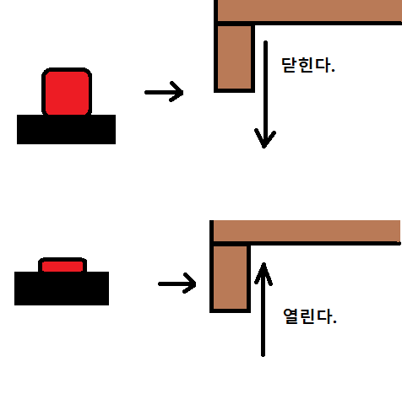**문과 버튼 로직**

그림 문이 열리는 방식

* + - * **설명 생략**
        1. 그림과 같이 구현해라
  1. **귀요미 구출하기**
     1. **세부구성 표**

|  |  |  |
| --- | --- | --- |
| **귀요미 구출 필드** | | |
| **전체**  **그림** |  | |
| **A 열쇠** |  | * 텐타클을 피해서 열쇠를 가져온다. |
| **B 물**  **고인**  **바위** |  | * 물이 처음에는 흐르지 않는다. * 플레이어가 조작하면 물이 떨어진다. * 몬스터와 동물을 자극한다. |
| **C 우리**  **속**  **동물** |  | * 열쇠A를 이용해 열어준다. * 열어주고 나서 바로 움직이지 않는다 * 자극 받으면 가스를 뿌리며 도망간다. |
| **D 텐타클**  **그룹** |  | * 동물 C가 먼저 지나가서 텐타클을 느리게 한다. * 플레이어가 지나간다. |

* + 1. **열쇠 로직**
       - **설명 간략화**
         1. 특정 키를 누르면 열쇠를 집을 수 있다.
         2. 열쇠를 들고 있다는 것이 플레이어한테 보인다.
    2. 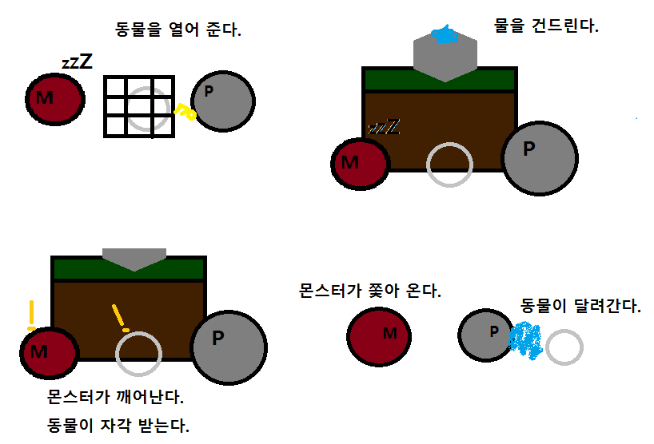**우리 속 동물 C 로직**

그림 물을 이용한 자극 주기 전체 로직도

* + - * **열쇠로 열어주기**
        1. 우리에 열쇠를 가지고 다가간다.
        2. 특정 키를 누르면 우리가 열린다.
        3. 동물이 자유로워 진다.
      * **자극하기**
        1. 물에 있는 오브젝트를 건드려 물을 떨어 뜨린다.
        2. 동물과 몬스터가 맞는다.
        3. 자극 받은 몬스터는 추적한다.
        4. 동물은 플레이어보다 빠른 속도로 가스를 뿌리며 도망간다.

* + 1. 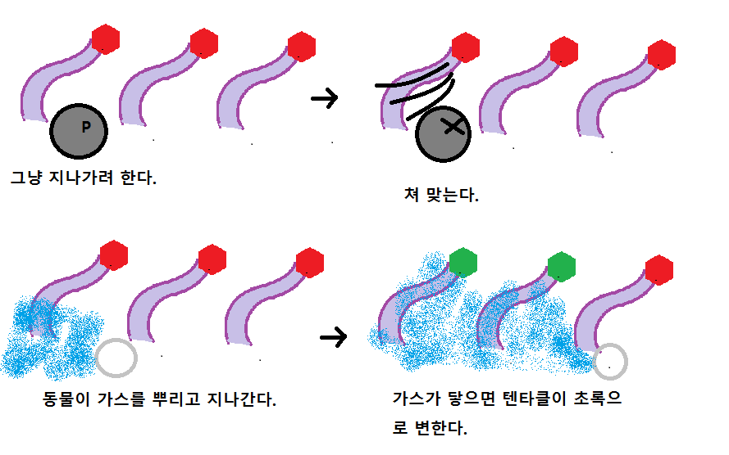**텐타클 그룹 D**

그림 텐타클 무리를 지나가는 방법

* + - * **가스로 무력화 시키기**
        1. 가스를 맞으면 텐타클들이 초록색으로 변한다.
        2. 한 턴 정도 멈칫한다.
        3. 그 틈에 플레이어가 지나간다.
      * **초록 텐타클 변신**
        1. 가스 오브젝트에 충돌 구역을 넣는다.
        2. 일정 시간이 지나면 충돌체크가 된다.
        3. 빨간 텐타클이면 초록색으로 색이 변한다.